JPC型精密齿轮齿条式手扳压力机

操
作
使
用
手
册

奥 德 铆 压 设 备 有 限 公 司
地址:镇江市经济技术开发区镇荣路155号
TEL:0511-85222289 FAX:0511-85368115
WEB:http://www.zhqd.com http://www.zhqd.cn
EAMIL:ZHQD@ZHQD.COM PRESSURE@ZHQD.CN

第 1页 共 9页

JPC系列齿轮齿条式手动压力机

目 录

一 外形总图
二 用途和特点
三 主要技术规格
四 结构概述
五 安装调试
六 维护保养及操作注意事项

第 2页 共 9页

奥德JPC系列齿轮齿条式手动压力机
- 外形总图
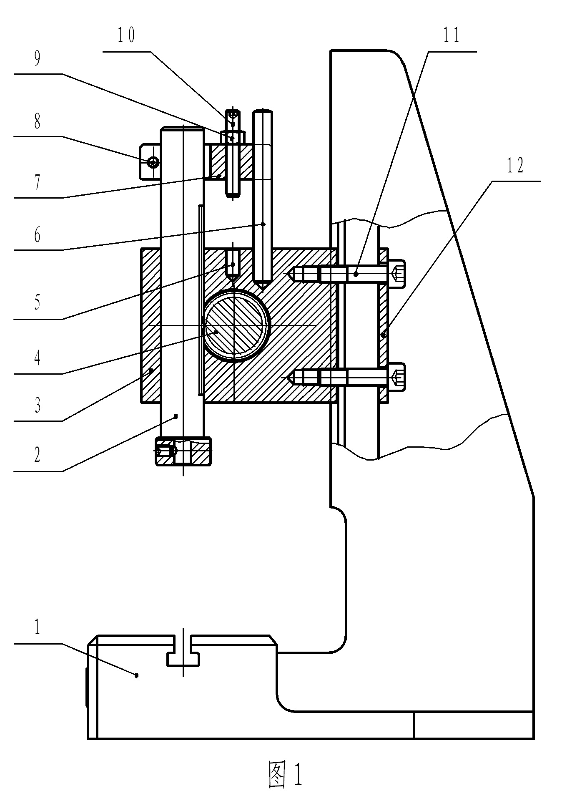
第 3页 共 9页

奥德JPC系列齿轮齿条式手动压力机

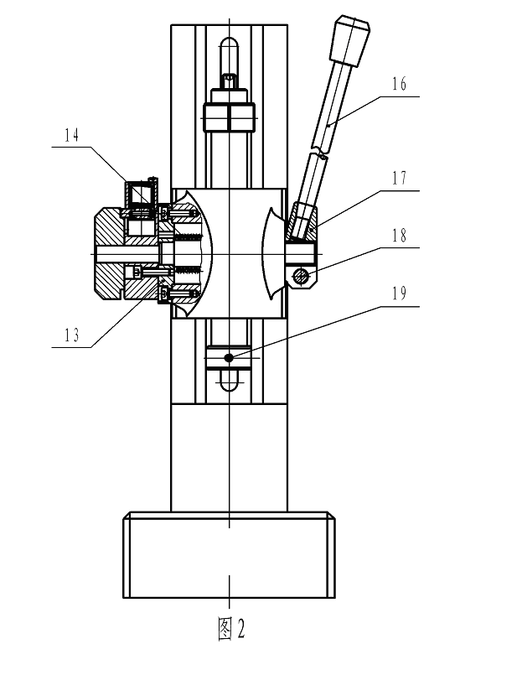

第 4页 共 9页

奥德JPC系列齿轮齿条式手动压力机
二、用途和特点
本压力机适用于五金、电子、电器、汽车、机械、钟表、仪器等众多行业在装配、落料、切割、成型、翻边、压入、铆接、冲缝、校准和压印等工序使用。
JPC系列手动压力机在下压过程中压力近似恒定，外形美观、结构紧凑，具有下面几个方面明显的特点：
- 操作力小，压力恒定，行程范围大。
- 行程、高度及手柄位置完全可调，调节方便。
- 装有行程上、下挡块，防止主轴转动。
- 选装行程自锁机构，保证产品质量。

第 5页 共 9页

奥德JPC系列齿轮齿条式手动压力机
三、主要技术规格
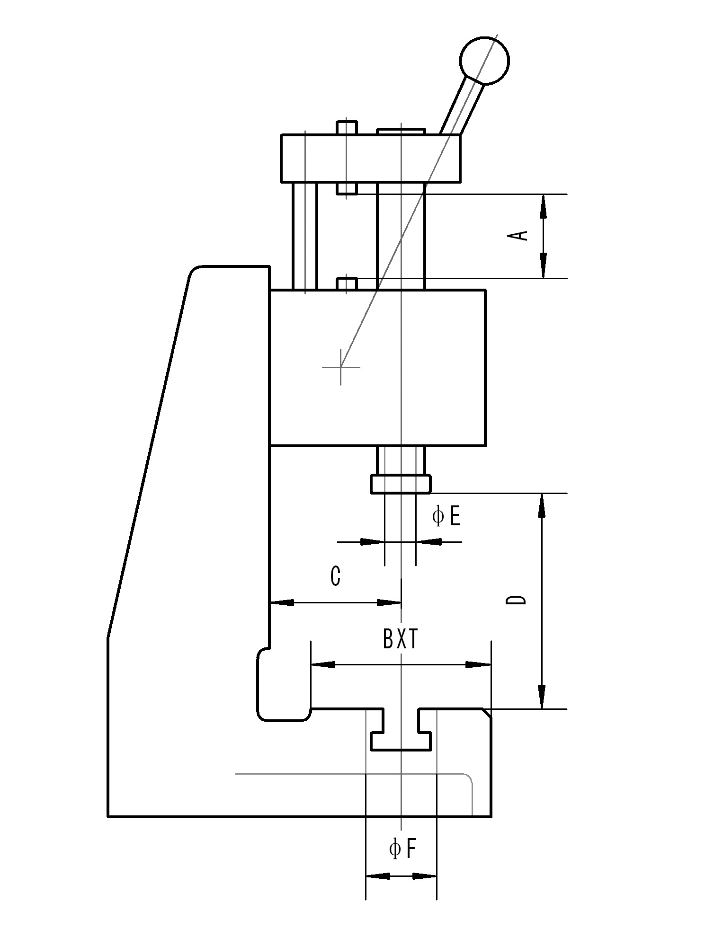

订货型号： |  | A | BXT | C | D | E | F
 | 压力 | 行程 | 台面尺寸 | 主轴跨度 | 调节高度 | 安装孔径 | 台面孔径 | 重量
 | [kN] | [mm] | [mm] | [mm] | [mm] | [mm] | [mm] | kg
JPC-1 | 2.5 | 0-80 | 150X110 | 86 | 120-260 | 10H7 | 20H7 | 23
JPC-1R | 2.5 | 26-80 | 150X110 | 86 | 120-260 | 10H7 | 20H7 | 24
JPC-2 | 2.5 | 0-80 | 185X115 | 86 | 145-380 | 10H7 | 20H7 | 31
JPC-2R | 2.5 | 26-80 | 185X115 | 86 | 145-380 | 10H7 | 20H7 | 32
JPC-3 | 2.4 | 0-70 | 150X110 | 86 | 80-210 | 10H7 | 20H7 | 22
JPC-3R | 2.4 | 18-70 | 150X110 | 86 | 80-210 | 10H7 | 20H7 | 23
JPC-4 | 1.6 | 0-40 | 75X50 | 65 | 50-150 | 10H7 | 20H7 | 8
JPC-4R | 1.6 | 17-40 | 75X50 | 65 | 50-150 | 10H7 | 20H7 | 9
JPC-5 | 1.6 | 0-40 | 110X80 | 65 | 60-180 | 10H7 | 20H7 | 12
JPC-5R | 1.6 | 17-40 | 110X80 | 65 | 60-180 | 10H7 | 20H7 | 13
JPC-6 | 2.4 | 0-70 | 185X115 | 86 | 120-360 | 10H7 | 20H7 | 30
JPC-6R | 2.4 | 18-70 | 185X115 | 86 | 120-360 | 10H7 | 20H7 | 31

注：定货型号中后缀“R”的产品装有行程自锁机构。

第 6页 共 9页

JPC系列齿轮齿条式手动压力机
四、结构概述
- 齿轮齿条式手动压力机的结构
在外形总图中如图1和图2所示，手柄固定块（17）与齿轮轴（4）通过渐开线花键连接，下压手柄（16）即可以使齿轮轴（4）转动，齿轮轴（4）的转动带动齿条（2）的下压，这样可以保证压力机在整个行程范围内压力近似恒定；齿轮箱（3）与机座（1）通过导轨连接，可以根据工件大小充分调节高度；通过调节行程杆（10）的长度，可以方便的调节下压行程的大小，滑动块（7）与齿条（2）紧固在一起，沿导柱（6）上下滑动，保证齿条（2）在下压过程中不会转动，齿轮轴（4）上的扭簧（14）使齿轮轴（4）和手柄（16）可以自动复位。
2、行程自锁机构的结构（按用户要求选装部分）
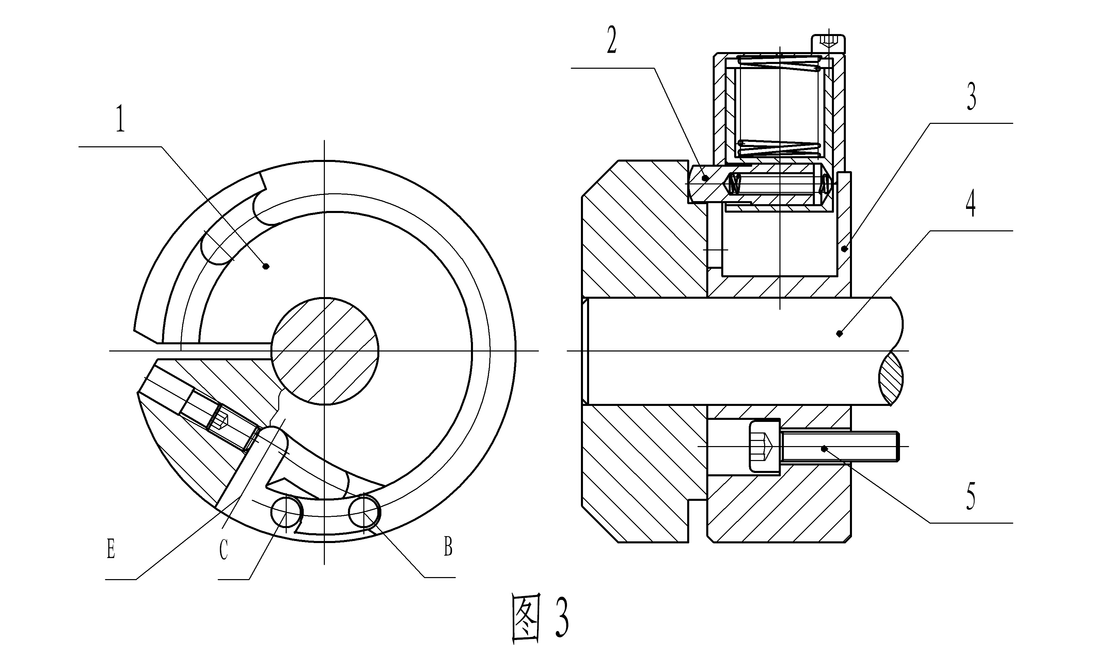
如图3所示，连接盘（3）通过螺钉（5）与压力机的端盖紧固，
第 7页 共 9页

奥德JPC系列齿轮齿条式手动压力机

滑动锁栓（2）在导向轴套和两个弹簧的作用下，在连接盘（3）内产生两个方向的运动：一个是和齿轮轴（4）轴线平行的平动。另一个是沿着齿轮轴（4）径向方向的平动。在松开紧固螺钉的时候，凸轮转盘（1）可以绕齿轮轴（4）旋转。工作状态下，凸轮转盘（1）随着齿轮轴（4）一起转动，不允许松脱。
正常工作状态下，滑动锁栓（2）沿着凸轮转盘（1）的轨道运动，依次经过图3中的B、C和E点，调整凸轮转盘（1）和齿轮轴（4）的角度位置，使压力机下压到行程末端，滑动锁栓（2）刚好运动到图3中的E点，滑动锁栓（2）沿着沟槽自动复位，随着压力机手柄抬起和齿轮轴（4）的反转，滑动锁栓（2）沿着斜面绕过C点和B点，远离自锁区域，准备下一工作周期。
在手动压力机下压过程中，滑动锁栓（2）运动到凸轮转盘（1）的B点之前，压力机并没有进入自锁区域。在滑动锁栓（2）到达B点之后，自锁机构开始了第一道自锁，继续下压手柄，在滑动锁栓（2）到达C点之后，自锁机构进入第二道自锁。
一旦压力机进入自锁区域，在滑动锁栓（2）到达E点之前，压力机手柄不能自动返回。此时需要透过凸轮转盘（1）的复位孔按压滑动锁栓（2）使自锁机构复位。

第 8页 共 9页

JPC系列齿轮齿条式手动压力机
五、安装调试
- 齿轮齿条式压力机的调试步骤
1.1松开齿轮箱后背板的螺钉，将齿轮箱提升到适当高度，适当紧固螺钉。
1.2将压头和夹具分别安装于主轴安装孔和工作台面上，压头的台阶面要和主轴的端面靠紧，并用螺钉紧固。
1.3调节行程挡块和行程杆，使压力机的行程满足工件需要即可。
1.4进一步细微调节齿轮箱的高度，并拧紧后背板的螺钉。
1.5调节夹具至合适位置，并用螺钉紧固。
1.6如果此时手柄位置偏离操作的最佳角度，可将手柄连接块拆下，将手柄连接块转过一个或数个齿的角度。
- 行程自锁机构的调试步骤（适用于选装自锁机构的压力机）
2.1松开凸轮转盘的螺钉，使凸轮转盘可绕转轴转动。
2.2用小内六角螺钉扳手将滑动锁栓拉向外侧，远离主轴。
2.3让凸轮转盘适当压紧滑动锁栓，调整凸轮转盘的角度位置，使压力机下压到底时滑动锁栓刚好从凸轮转盘的E点复位。
2.4拧紧凸轮转盘的螺钉。
2.5如果行程自锁机构有运动受阻现象，请重复以上步骤。

第 9页 共 9页

JPC系列齿轮齿条式手动压力机
六、维护保养及操作注意事项
1.维护保养
1.1定时的对手动压力机的滑动摩擦表面加注润滑油。
1.2定时的检查连接部件是否松动，及时拧紧。
2.操作注意事项
2.1在行程自锁机构处于自锁状态时，严禁强行用力扳动手柄复位。
2.2在行程自锁机构处于自锁状态，而手柄又不能继续压下时，请用M5内六角螺钉扳手通过凸轮转盘的圆孔按压滑动锁栓复位。

